Manual móvil
Experiencia significativa

- Introducción:
Bienvenidos a la guía de usuario de nuestra innovadora aplicación móvil, diseñada para optimizar la gestión, administración y seguimiento integral de las Experiencias Significativas. Esta herramienta surge como resultado de un proceso de análisis, diseño y desarrollo cuidadosamente estructurado, orientado a comprender y satisfacer las necesidades reales de los Administradores del sistema.
Nuestra aplicación no solo facilita el control y consulta de información clave, sino que también integra funciones intuitivas que permiten monitorear el avance de cada experiencia, consolidar datos de manera organizada y mejorar la toma de decisiones. Su interfaz moderna, segura y fácil de navegar convierte la gestión en un proceso ágil, eficiente y accesible desde cualquier lugar.

Descripción de la aplicación móvil:
Nuestra aplicación tiene como objetivo principal optimizar las tareas relacionadas con la gestión, verificación y seguimiento de las experiencias pedagógicas. Con un acceso exclusivo para los administradores, el sistema facilita la toma de decisiones y el control de la calidad de la información registrada

Funcionalidades destacadas:
- Listado de experiencias: Muestra la información de todas las experiencias registradas en el sistema
- Gestión de seguimiento: Permite a los administradores verificar y dar seguimiento al estado de desarrollo de las experiencias (Naciente, creciente o inspiradora) también permite llevar un seguimiento de las experiencias registradas, instituciones y del porcentaje de experiencias registradas en la vigencia.
- Visualización de información: Los usuarios pueden consultar el registro detallado de cada experiencia, incluyendo sus componentes, líderes y resultados
- Seguridad de cuenta: Permite actualizar la contraseña desde la aplicación
- Recuperación de acceso: Ofrece la funcionalidad de recuperar la contraseña fuera del sistema mediante correo electrónico garantizando la seguridad de acceso

Requisitos del sistema:
- Conexión a internet:
Se requiere una conexión a internet de banda ancha para acceder al aplicativo web y sincronizar datos en tiempo real. Además, la velocidad recomendada para la ejecución del proyecto es de 5 Mbps mínimo para un rendimiento óptimo. Se debe descargar el aplicativo móvil desde la página de web de Experiencia significativa.

Sistema operativo:
- Requisitos de hardware:
- Celular Android mínimo de 4 GB en RAM
- Espacio libre en almacenamiento internet de 1 GB
- Requisitos de software
- Sistema operativo actualizado y que soporte la conexión a internet.
- Soporta Sistema Android 8 versión en adelante.

Pagina principal:

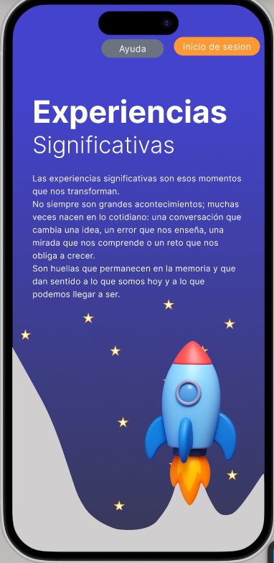
La pantalla presenta la identidad visual del proyecto, centrando la atención en el titulo y en un mensaje motivacional sobre el valor de las experiencias significativas, alineando con el objetivó del sistema de gestionar practicas pedagógicas trasformadoras.
- Titulo principal: Muestra de forma destacada el nombre del proyecto: “Experiencia significativas”.
- Mensaje inspirador: Incluye una definición emotiva de las experiencias significativas, enfatizando su carácter transformador y su origen en lo cotidiano.

Componentes de las interfaces
En la parte superior, la pantalla presenta los puntos de acceso principales para los usuarios:
- Ayuda: Botón de acceso al manual de usuario o soporte.
- Inicio de Sesión: Botón clave que redirige al formulario de autenticación. Este es el único punto de acceso para los Administradores (el público objetivo de esta aplicación móvil) para ingresar al sistema y gestionar el seguimiento de experiencias.

Flujo de navegación:
El usuario accede a la gestión del sistema a través del botón "Inicio de sesión" , donde se le solicitarán las credenciales necesarias para ser autenticado y obtener acceso a las funcionalidades específicas de administrador

Inició de sesión
El usuario deberá de instalar la aplicación móvil en su smartphone, al tener instalada la aplicación el podrá:
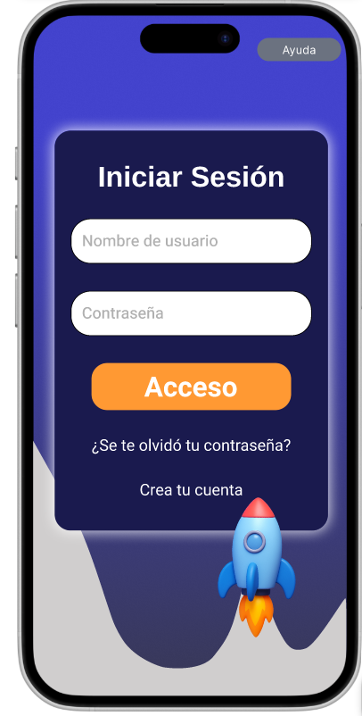
- Una vez instalada la aplicación y ingresado al botón de “Acceder” el cliente a través de esta vista podrá ingresa al aplicativo
- Para acceder al sistema se debe tener un usuario asignado, para asignar el usuario el debe proceder a registrarse en el aplicativo web.
- Cuando el usuario se registre el podrá iniciar sesión en el aplicativo, al iniciar sesión podrá visualizar varias secciones del aplicativo.
- Si no te acuerdas de tu contraseña, presiona el botón “Se te olvido tu contraseña”, esto te llevará a una pantalla donde podrás recuperar su contraseña

Aparece la siguiente alerta cuando el usuario digita mal el nombre de usuario o la contraseña
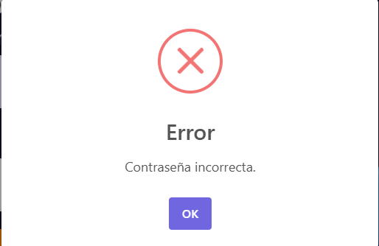
La siguiente alerta parece cuando el usuario no agrega ninguna información y presiona el botón “Acceder” alerta
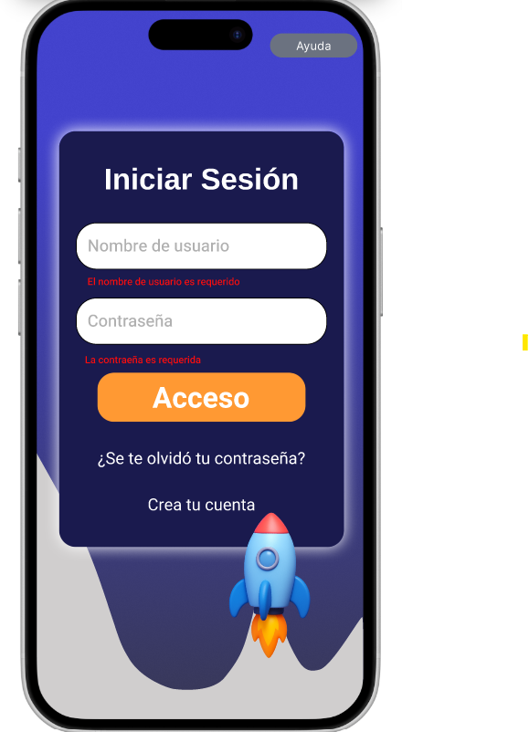
¿Olvidaste tu contraseña?
Cuando un usuario se encuentre en esta sección de recuperar la contraseña deberá seguir los siguientes pasos:
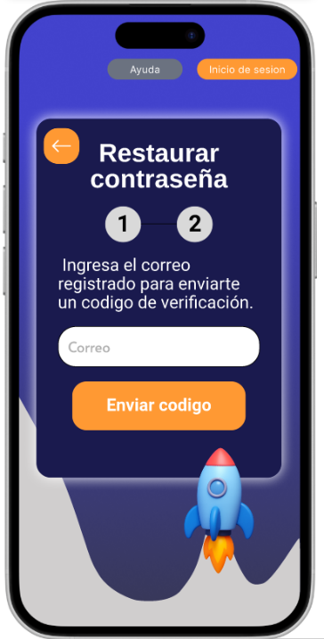
- ingresa el correo electrónico: El usuario debe llenar el campo de “Correo” con la dirección de correo electrónico con la que se registró en el sistema.
- Hacer clic en el botón “Enviar código”: Finalmente, el usuario debe hacer clic en el botón “Enviar código” en la interfaz del sistema.

La siguiente alerta se muestra cuando el sistema no encuentra el correo electrónico enviado
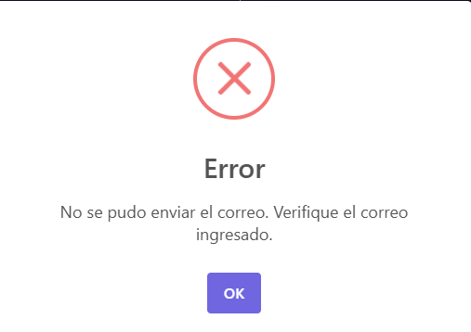
La siguiente alerta se mostrará cuando sea efectivo el envió del formulario para recuperar la contraseña.
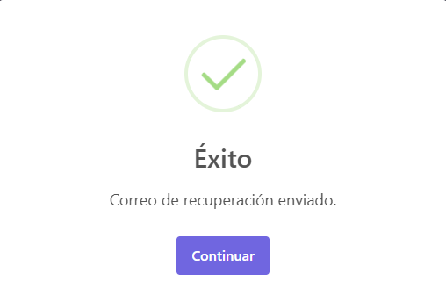
- Correo de recuperación contraseña
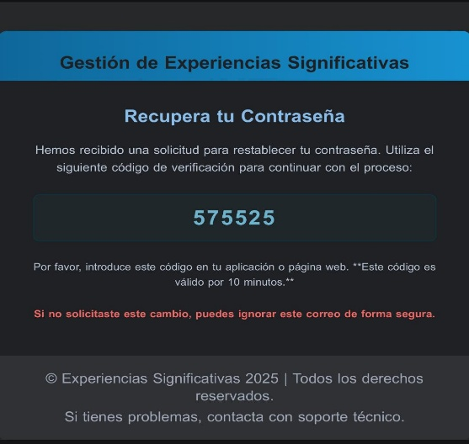

- Cambiar contraseña
Una vez que el usuario ha recibido el correo electrónico con el código para recuperar la contraseña, se encontrará con el siguiente formulario para realizar el cambio:
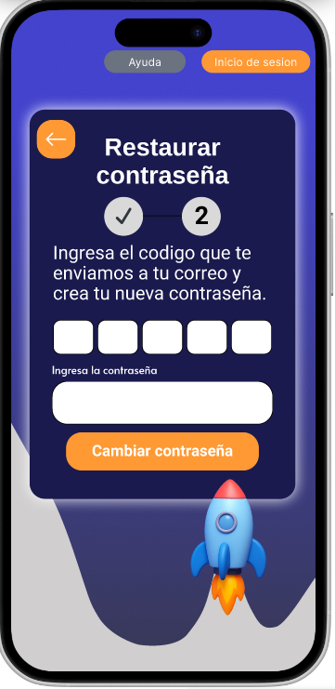
Campos disponibles: El usuario deberá llenar los campos disponibles en el formulario.
Estos campos pueden incluir:
Código de recuperación: Donde debe de ingresar el código que fue enviado al correo electrónico antes de que se expira.
Contraseña Nueva: Donde debe ingresar su contraseña nueva que desea establecer.
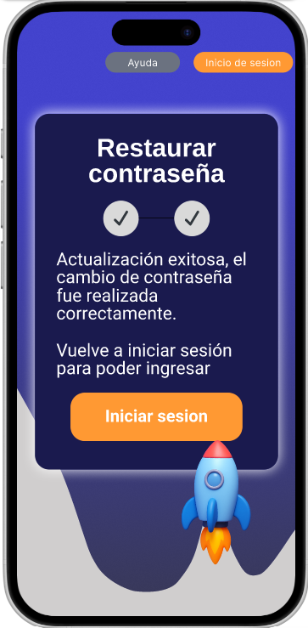
Presionar “Cambiar contraseña”: Una vez que el usuario ha introducido los datos solicitados, debe presionar el botón de “Cambiar contraseña”. Esto enviará el formulario y completará el proceso de cambio de contraseña.

Pagina principal:
- filtros eje temático
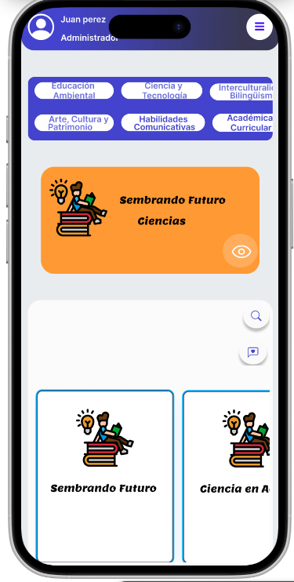
En esa sesión se van a filtrar la experiencia por ejes temáticos fue diseñada mediante un carrusel donde están todos los ejes temáticos cada eje temático tiene sus respetivas experiencias asociadas

- Experiencias registradas:
En la parte inferior de van a listar todas las experiencias registradas con su respetivo nombre y logotipo esto esta controlado por los filtros que mencionamos en la parte superior del aplicativo

- Información de la experiencia:
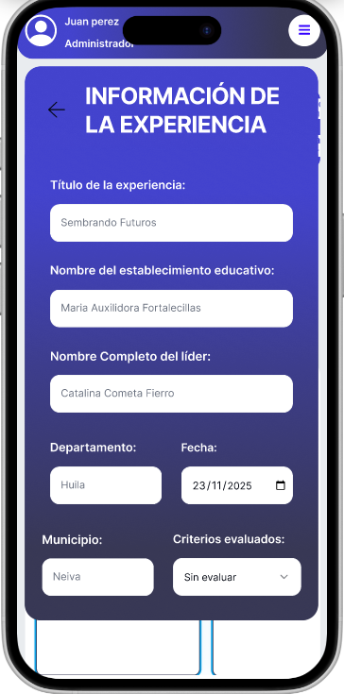
Al seleccionar una de las experiencias que nos sales en la parte inferior nos va a salir un cuadro naranja este cuadro tiene la información que se muestra en la imagen, al presionar el botón del ojo se va a desplegar un modal donde contiene toda la información de la experiencia significativa.
En la parte donde dice criterios evaluados se van a listar todos los criterios que fueron evaluados si aún no se a aplicado una evaluación sale vacío el campo

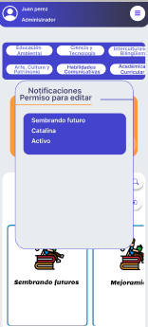
Al oprimir el botón de notificaciones se va a desplegar un modal el cual va a tener todas las solicitudes de edición que han requeridos los usuarios

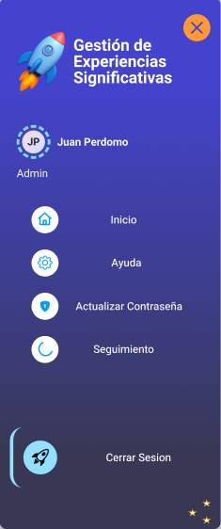
Menú del aplicativo
Al seleccionar en la barra de arriba el icono de las barras se va a desplegar el menú del aplicativo
Donde en la parte superior nos muestra el nombre usuario y el rol, sigue el botón de INICIO donde nos redirige a la pantalla de inicio, sigue con el botón de AYUDA donde se va a adjuntar este manual, sigue con el apartado de ACTUALIZAR CONTRASEÑA dentro del aplicativo, seguimos con el SEGUIMIENTO, y por ultimo el cierre de sesión.

- Apartado de actualizar contraseña dentro del aplicativo
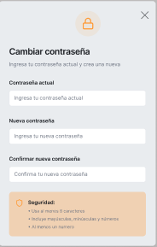

Flujo de recuperación de actualización de contraseña dentro del aplicativo donde tiene que ingresar los campos, contraseña actual, contraseña nueva y su confirmación llenando con los requisitos que salen en la parte inferior.

- Apartado de seguimiento
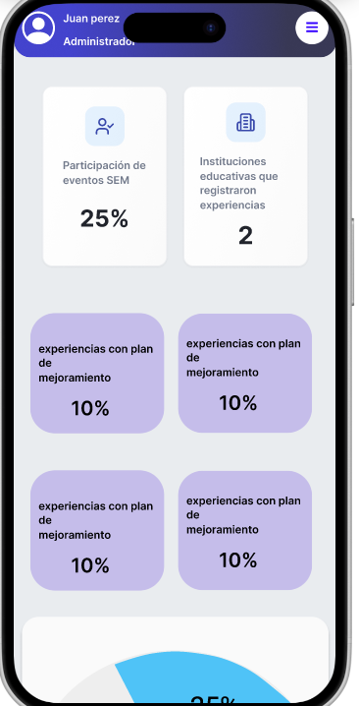

- En esta vista se va a llevar el seguimiento del estado de las experiencias, las instituciones registradas, los profesores registrados en la vigencia etc…

